**MANUAL DE USUARIO**

**“Aplicativo web para la gestión de las gestión y el control a vendedores de la bodega TRIDISAR ”**

**MANUAL DE USUARIO**

**CONTENIDO**

1. Introducción
2. Objetivos del sistema
3. Manejo de roles
4. Guía de uso de acuerdo al módulo.

**1. Introducción**

El siguiente aplicativo web fue desarrollado para la bodega TRIDISAR con el fin de satisfacer las necesidades de esta. Esta herramienta ayuda a controlar el sistema de ventas de la bodega, llevando un control de inventario adaptado en sus procesos. Este proyecto se realizó con el respectivo asesoramiento de la universidad Francisco De Paula Santander en su carrera de Ingeniería de Sistemas.

**1.1 Objetivos del Sistema:**

* El sistema permite al administrador de la bodega realizar el CRUD (crear, listar, actualizar, eliminar) a los vendedores, productos y proveedores.
* El sistema permite tener un control de las ventas, se podrá crear una venta, listar todas las ventas.
* El sistema permite llevar un control de inventario (ver gráficos, ver productos con poco inventario y controlar los re-abastecimientos que se realizan)

**1.2 Manejo de roles dentro del sistema**

**Administrador:** el administrador realiza las funciones de administración, creación, modificación, eliminación, visualización y realización de reporte de las ventas que han sido creadas o realizadas, también tiene acceso a los datos personales del usuario y controla el inventario.

**Vendedor**: El usuario vendedor tiene acceso a solo realizar las ventas y crear clientes.

**2. Guía de Uso**

**2.1 Módulos que conforman el sistema.**

**Inicio de sesión.**

* Para el ingreso al sistema, solo se puede acceder siendo miembro de la bodega. Si se es administrador el usuario se habrá definido anteriormente y si es vendedor deberá el administrador del sistema crearle un usuario para poder acceder a este. Para el respectivo ingreso solo se debe ingresar el nombre de usuario y la contraseña asignada.

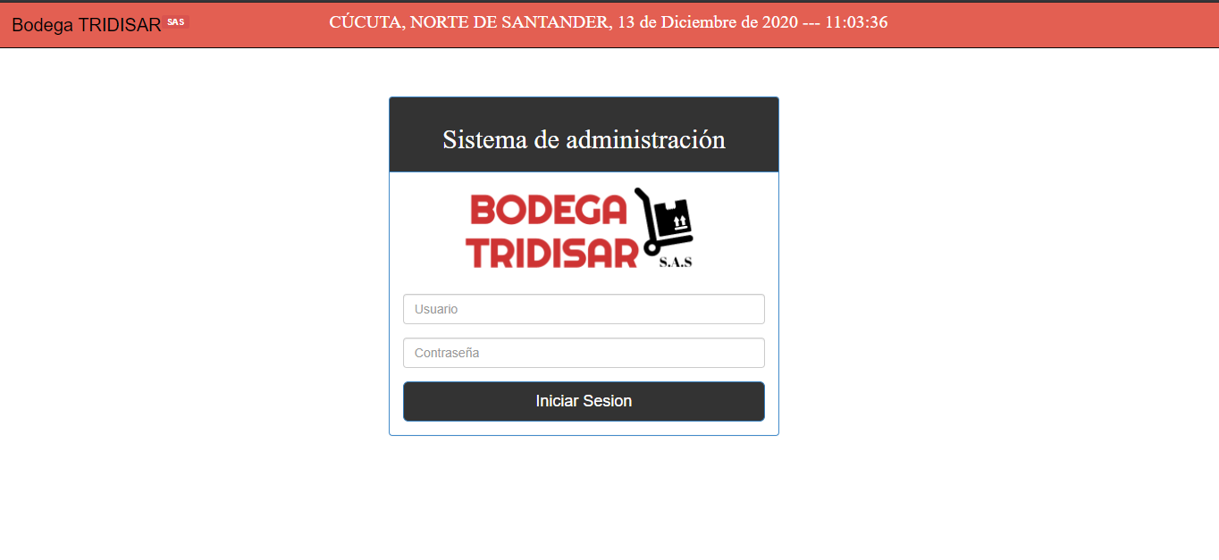

**Módulo de administrador:**

* Una vez iniciado sesión en el sistema, a través de la página principal, nos mostrará el dashboard desarrollado para el administrador del sistema con todas las opciones que se plantearon.

En esta vista inicial se contará con algunas graficas que mostrarán algunas estadísticas de la empresa, junto con una tabla donde se muestran que pedidos tienen pocas unidades en el inventario.

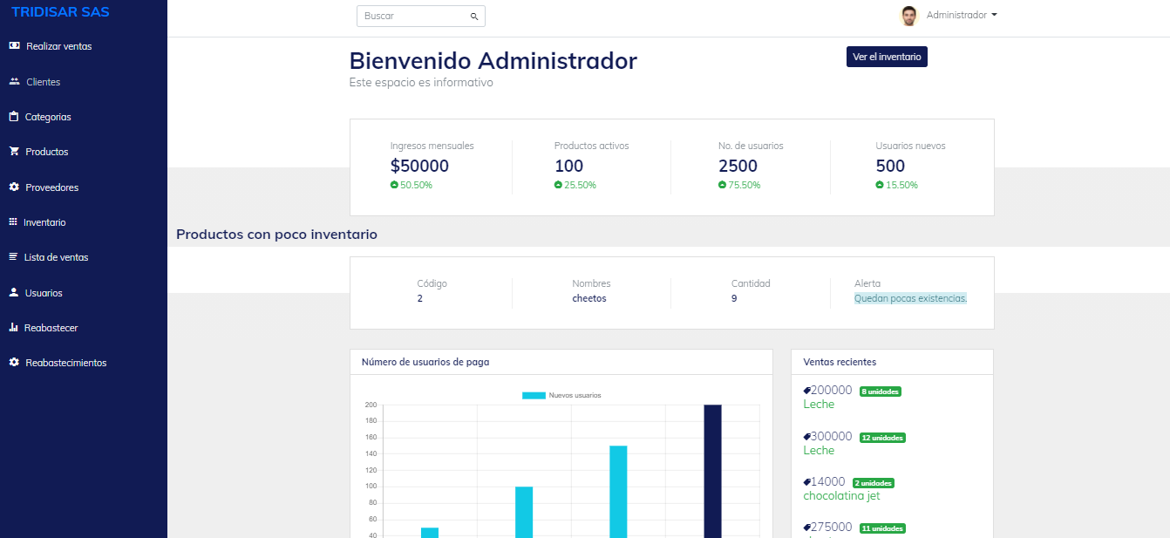

**Funcionalidades del módulo.**

* **Realizar ventas.**

Para realizar una venta en nuestro sistema, se debe acceder a la opción de realiza venta, ubicada en la parte derecha. Al seleccionar la opción nos aparecerá un cuadro de texto en donde introduciremos el código o el nombre del producto.

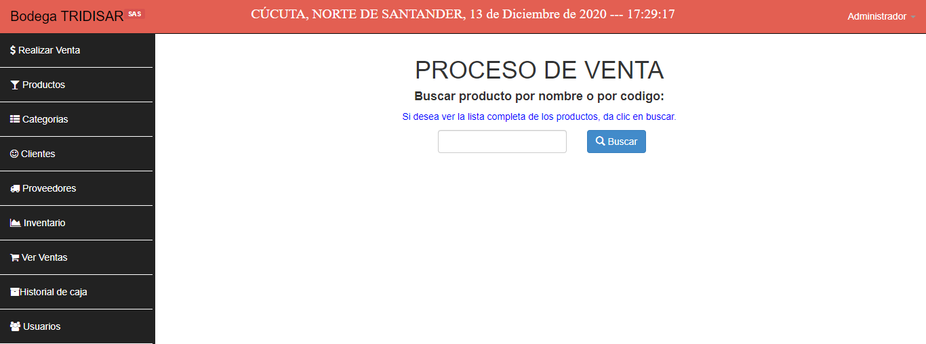

Si no conocemos el nombre o código del producto, dejaremos en blanco el cuadro de texto y daremos clic en buscar.

Una vez dado clic nos mostrará todos los productos inmersos en nuestro sistema.

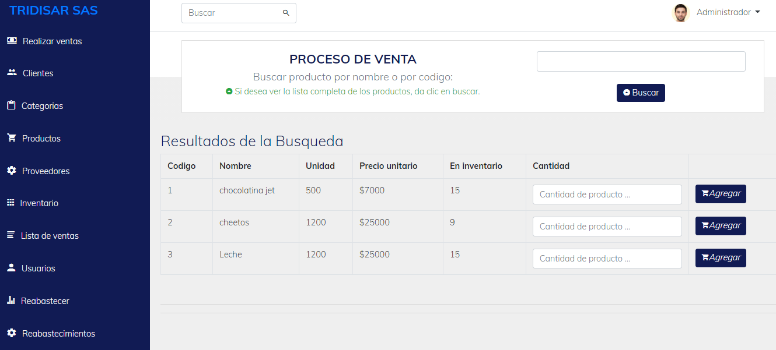

Una vez tengamos todos los productos, procedemos a asignar los productos que vamos a vender. En este caso buscamos el producto o productos que vamos a vender y en el cuadro de texto pondremos la cantidad a vender y daremos clic en agregar a la venta.

Al haber seleccionado todos los productos que vamos a vender, seleccionaremos el cliente que nos comprará y pondremos el valor que no pagará. Si es una cantidad mayor, nos devolverá cuanto debemos dar de vueltas.

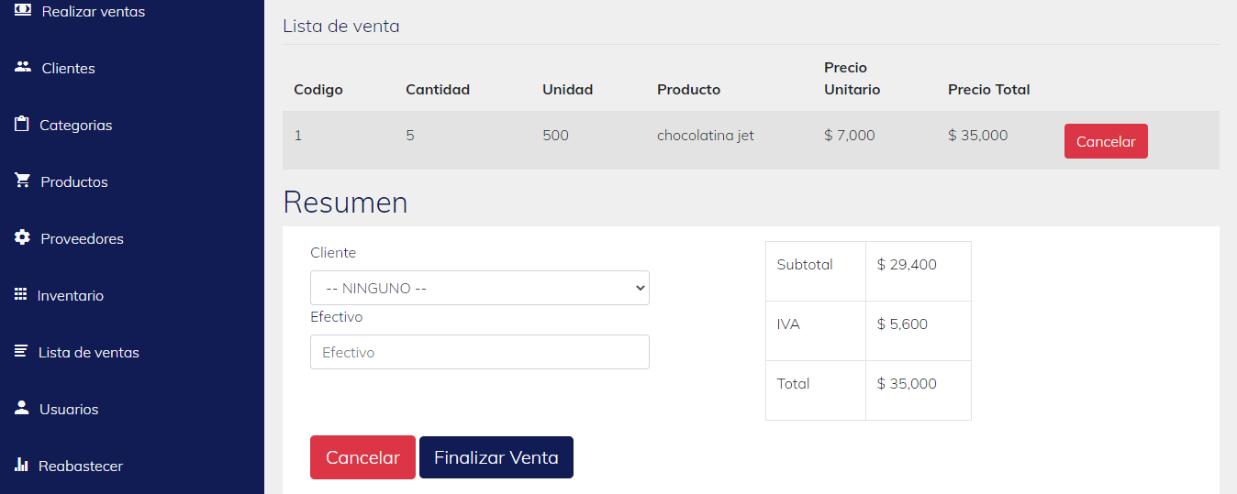

Una vez tengamos todos los datos correctamente cargados, daremos clic en realizar venta y la venta se realizará correctamente.

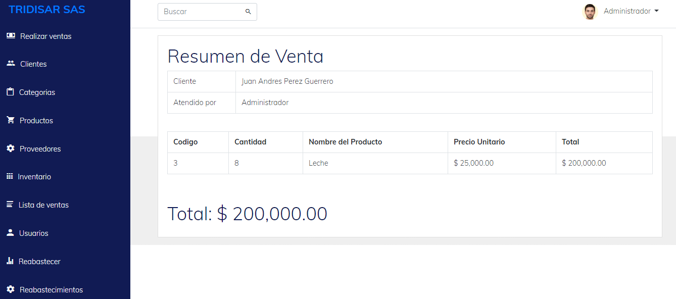

ERRORES: Si no se cuenta con la cantidad de productos en inventario, no se podrá realizar la venta y saldrá un error.

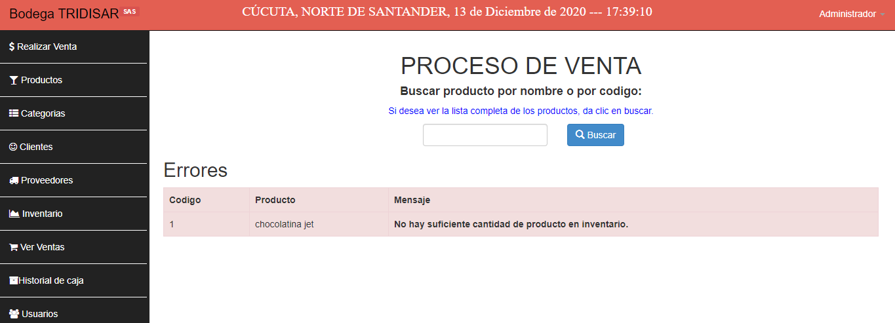

* **Productos.**
* En la sección de productos podemos ver todos los productos, agregar productos, editar y eliminar productos.

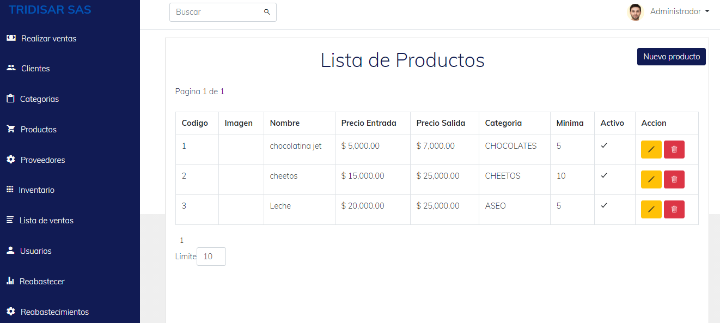

Para agregar un producto, daremos clic en el botón de agregar producto ubicado en la parte superior derecha. Seguidamente llenaremos todos los datos y daremos clic en guardar.

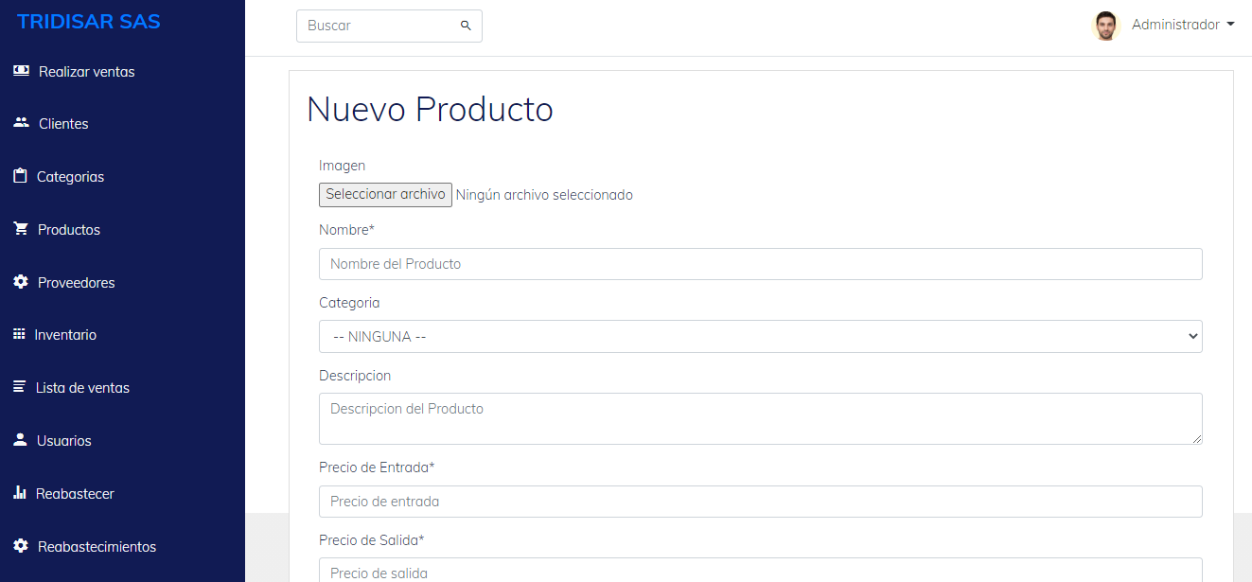

Una vez agregado el producto, nos aparecerá en la sección principal



Si queremos editar un producto daremos clic en el botón amarillo con un lápiz, aquí podemos cambiar el dato que queremos del producto y seguidamente daremos clic en actualizar producto.

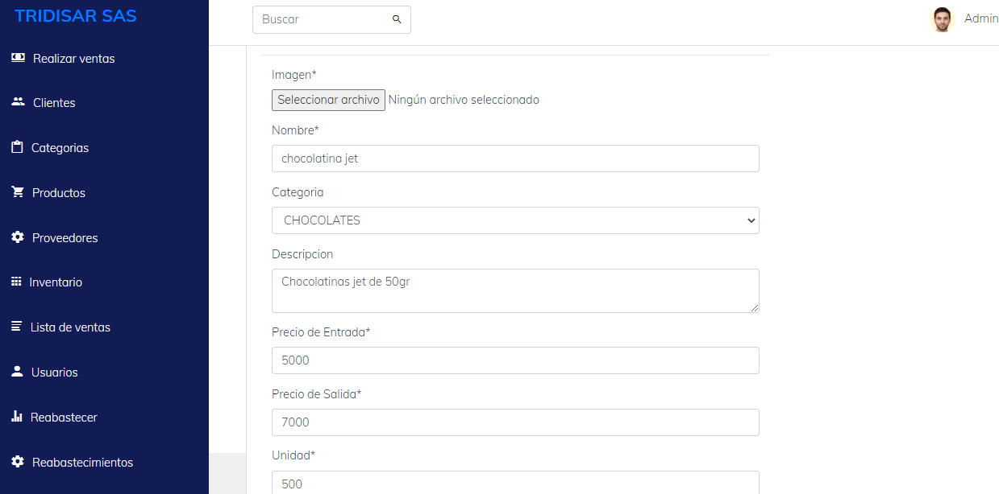

O si queremos eliminar el producto, daremos clic en el botón rojo con el bote de basura para borrarlo.

* **Categorías**

En esta sección se pueden agregar categorías en las que se asignarán los diferentes productos.

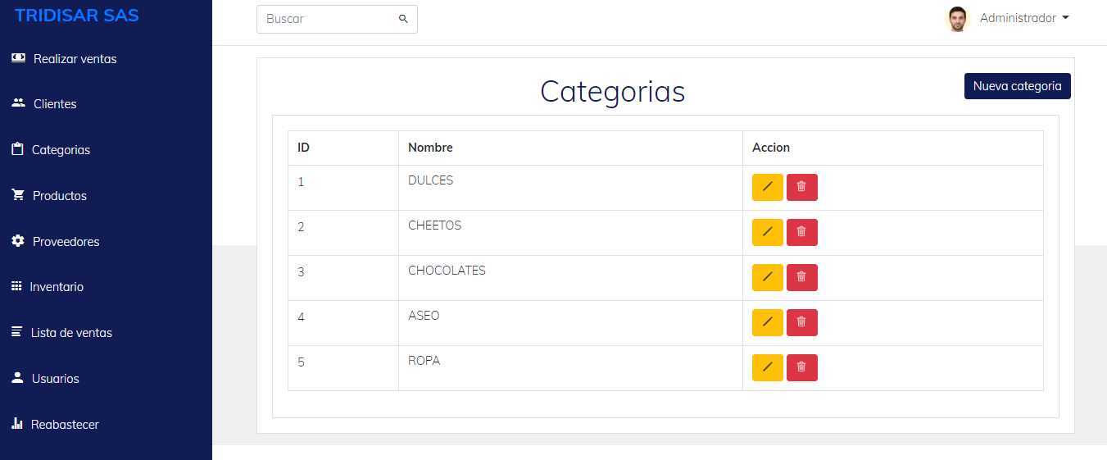

Podemos agregar una nueva categoría o editar las categorías.

* **Clientes**

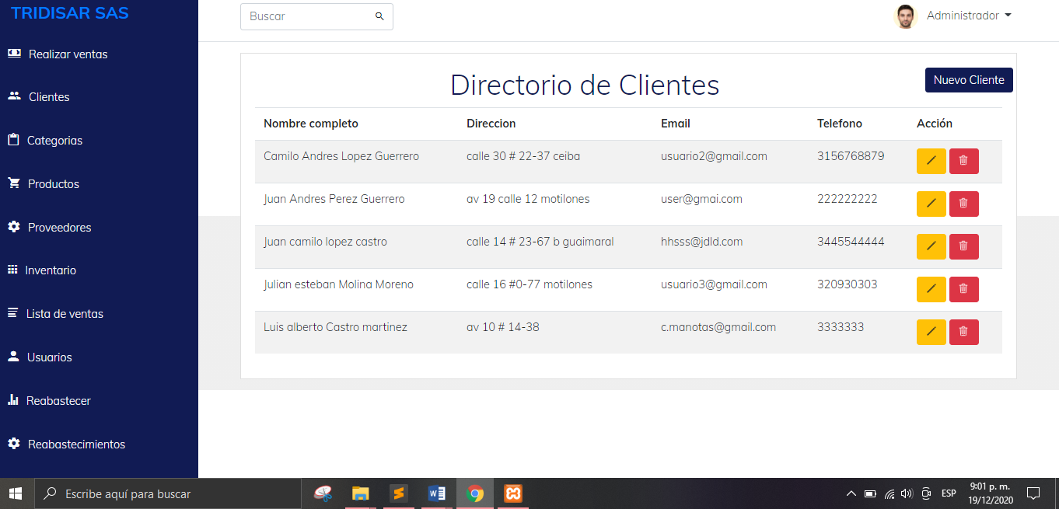

Para agregar un cliente debemos dar clic en el botón de nuevo cliente, llenar los datos del formulario y dar clic en agregar.

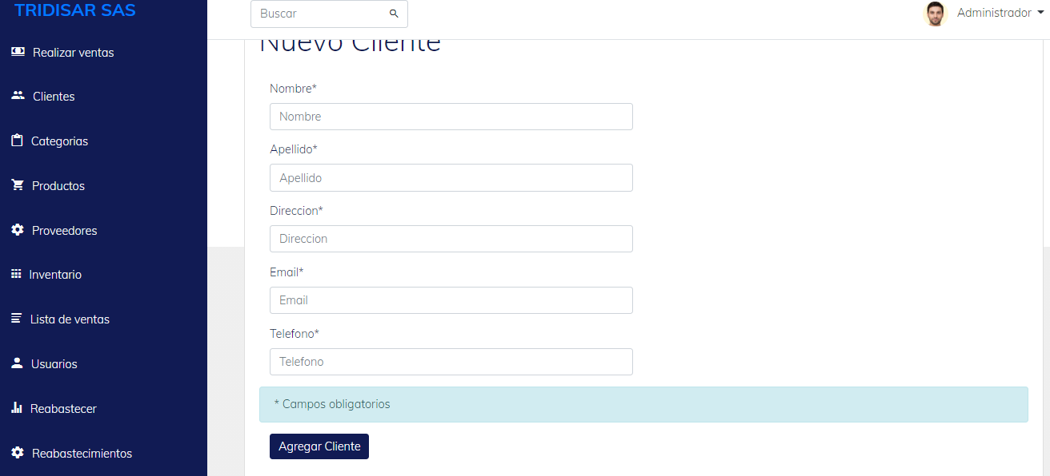

Para editar un cliente daremos clic en el botón amarillo de editar y actualizaremos el dato respectivo. Después daremos clic y se actualizará correctamente.

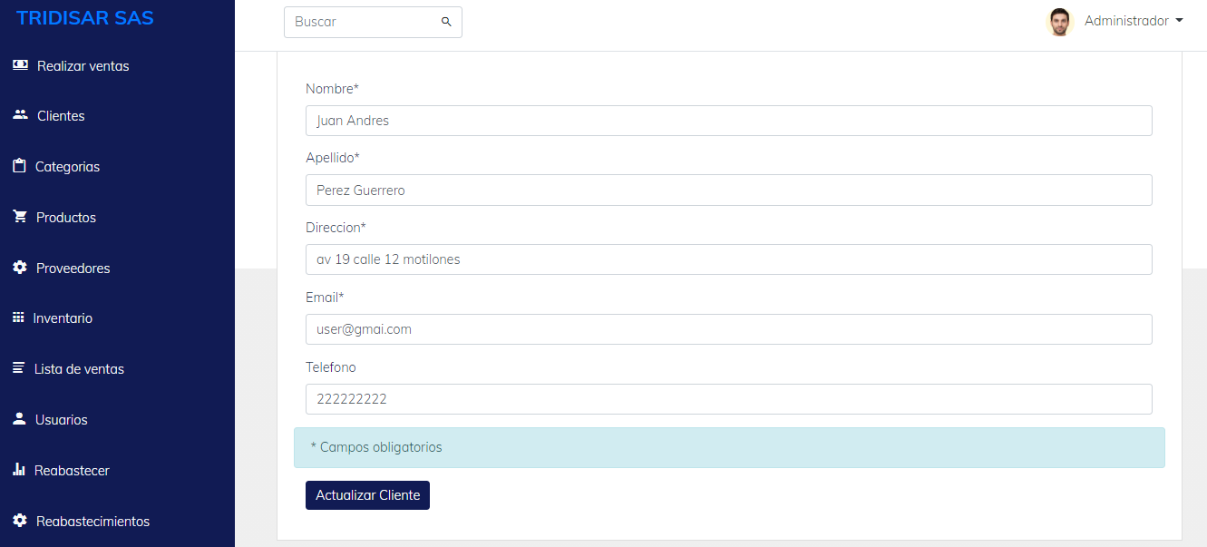

Para eliminar un cliente daremos clic en el botón rojo y se eliminará el cliente.



* **Proveedores**

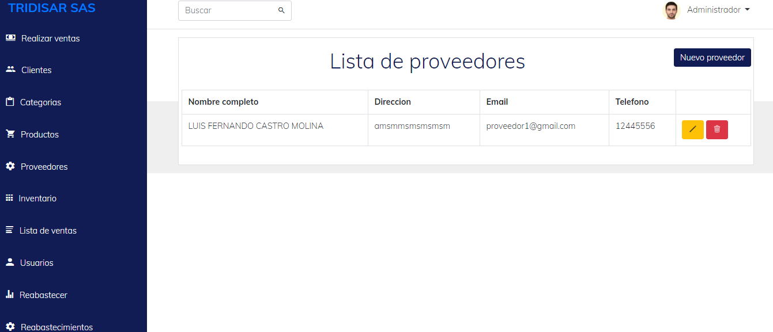

Para agregar un proveedor debemos dar clic en el botón de nuevo cliente, llenar los datos del formulario y dar clic en agregar.

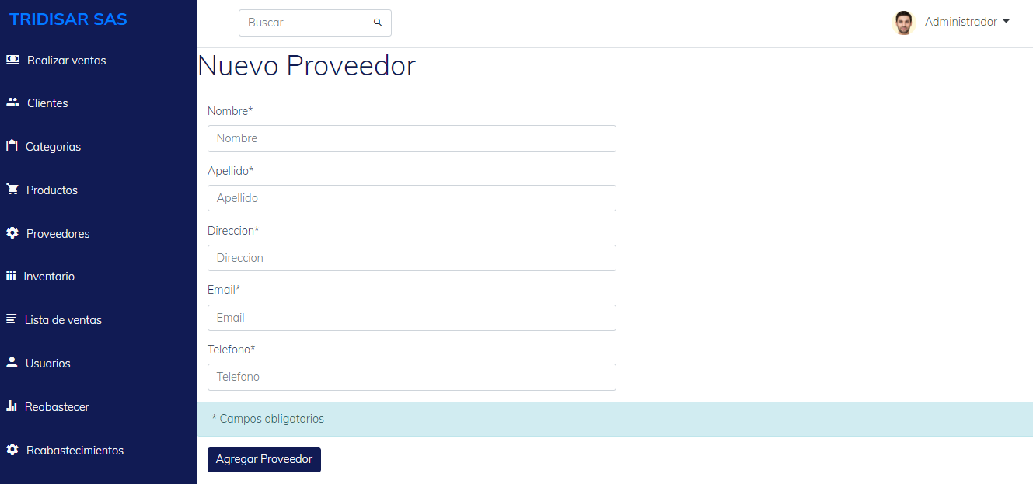

Para editar un proveedor daremos clic en el botón amarillo de editar y actualizaremos el dato respectivo. Después daremos clic y se actualizará correctamente.

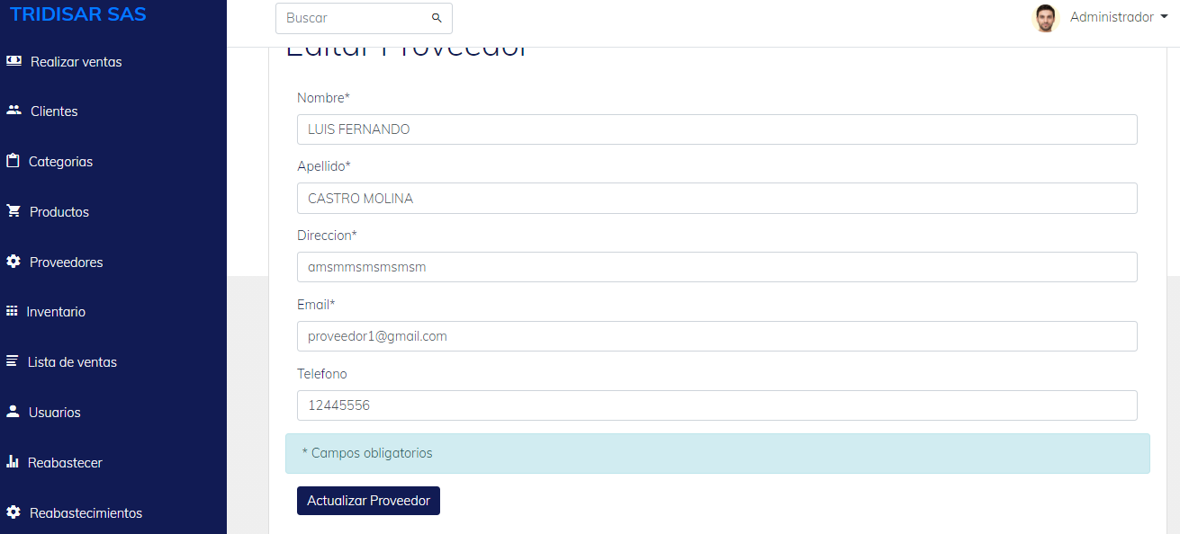

Para eliminar un cliente daremos clic en el botón rojo y se eliminará el cliente.



* **Inventario**

En este módulo veremos el inventario de los productos que hay en la bodega. En la vista principal veremos la lista de los productos que tenemos en la bodega.

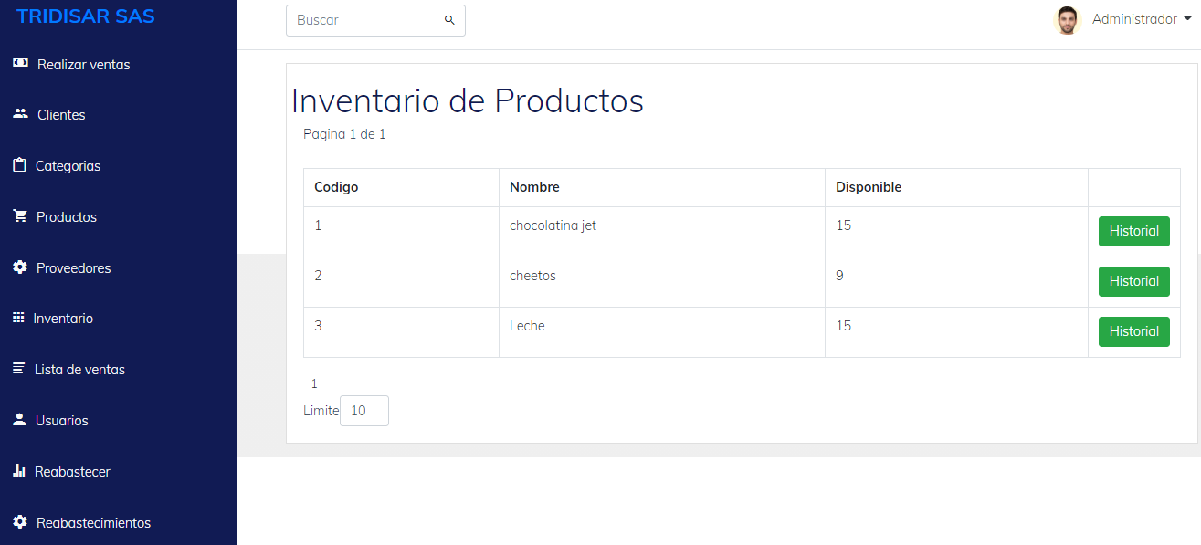

Cada producto tendrá un botón verde que dice historial. Si entramos en ese botón podremos ver los productos que entraron, los que salieron y los que hay en inventarios. También veremos cada una de las actividades con su respectiva fecha.

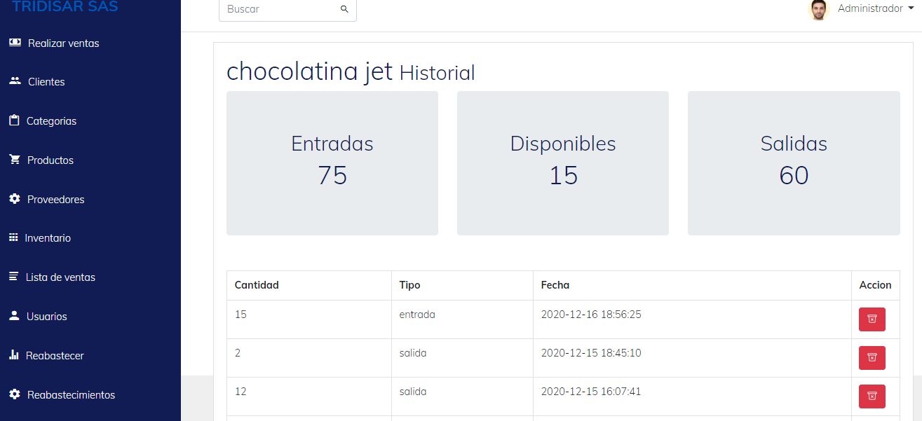

* **Listar ventas**

En esta vista podemos ver la lista de ventas realizadas en la bodega.

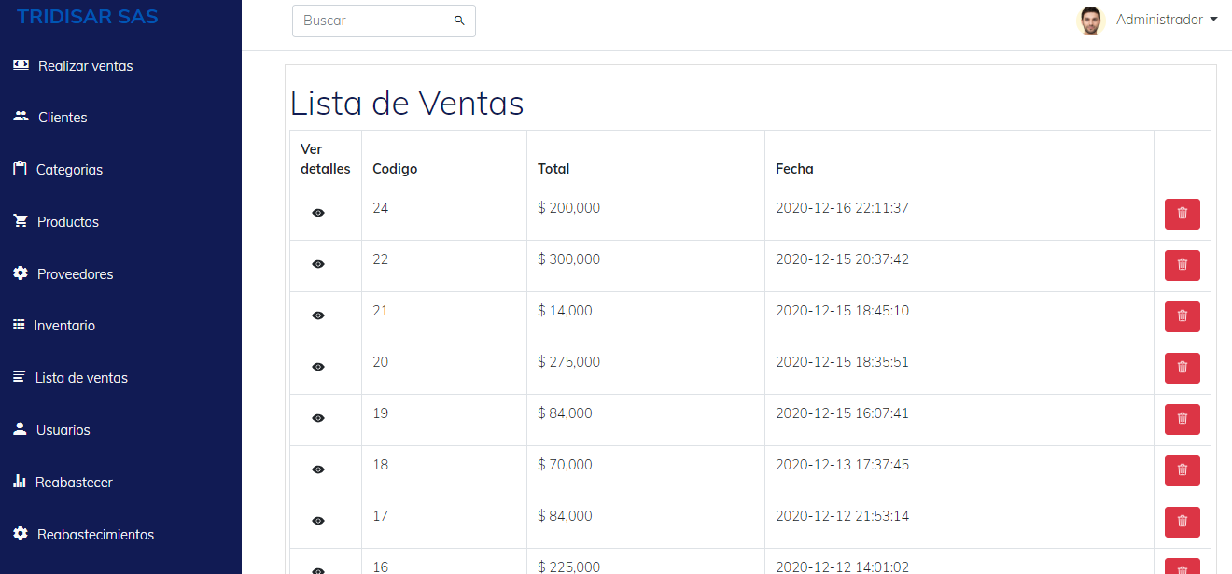

Podemos tanto eliminar alguna venta o ver en detalle la venta. Para ver en detalle la venta daremos clic en el botón del ojo que está al lado izquierdo del código de la venta.

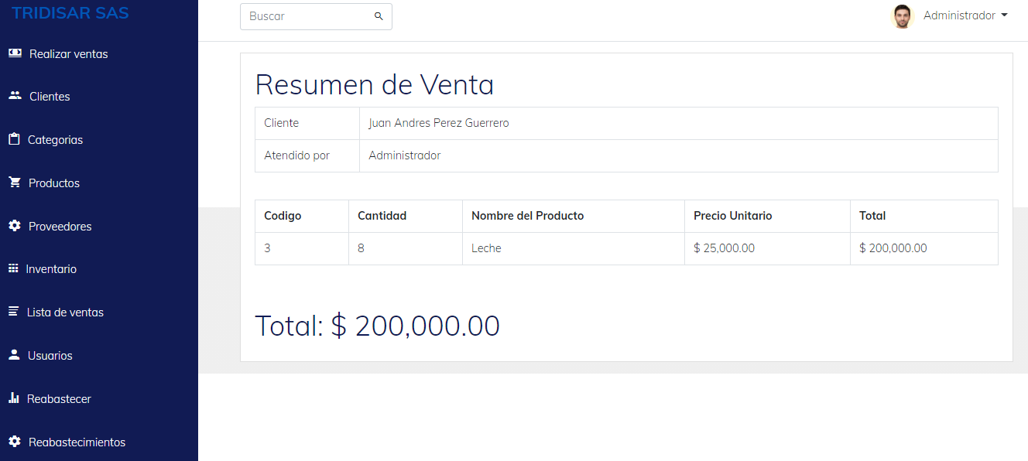

* **Usuarios**

En esta sección podemos ver todos los usuarios que hacen parte del sistema. Si es administrado o es vendedor.

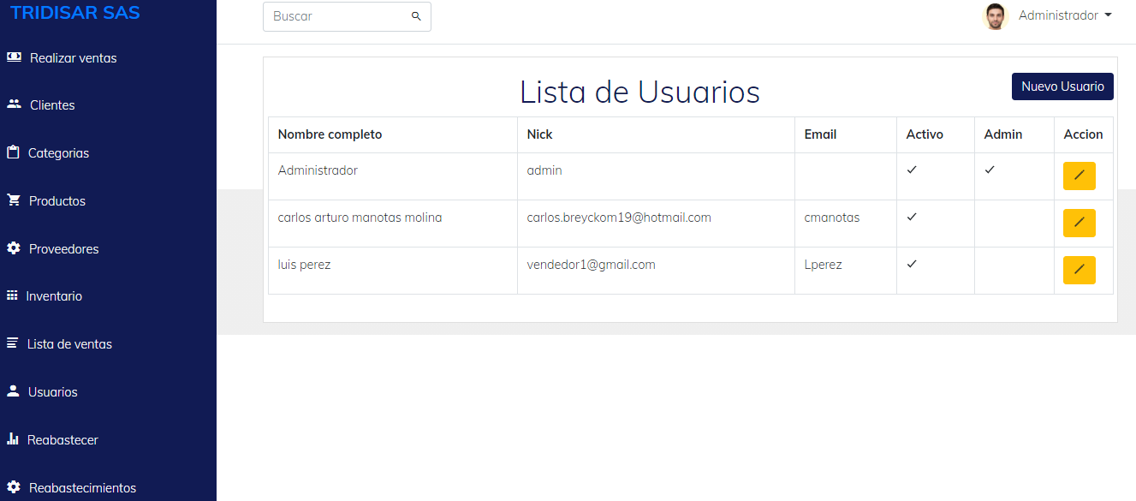

Solo el administrador puede agregar o editar los usuarios dando clic en nuevo usuario o editar.

* **Reabastecer**

En este módulo se podrán agregar los productos que se compran. Para reabastecerse daremos clic en buscar y nos mostrará todos los productos que tenemos, seleccionaremos cual vamos a reabastecer y daremos clic en el botón verde que dice agregar.

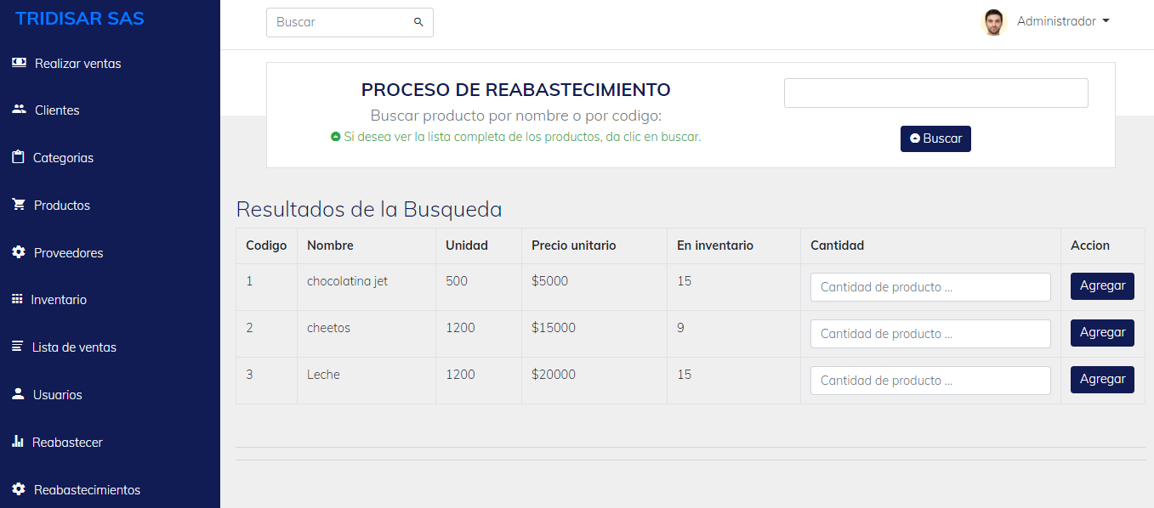

Una vez damos clic en el botón verde de agregar podemos seleccionar el proveedor y dar clic en procesar reabastecimiento.

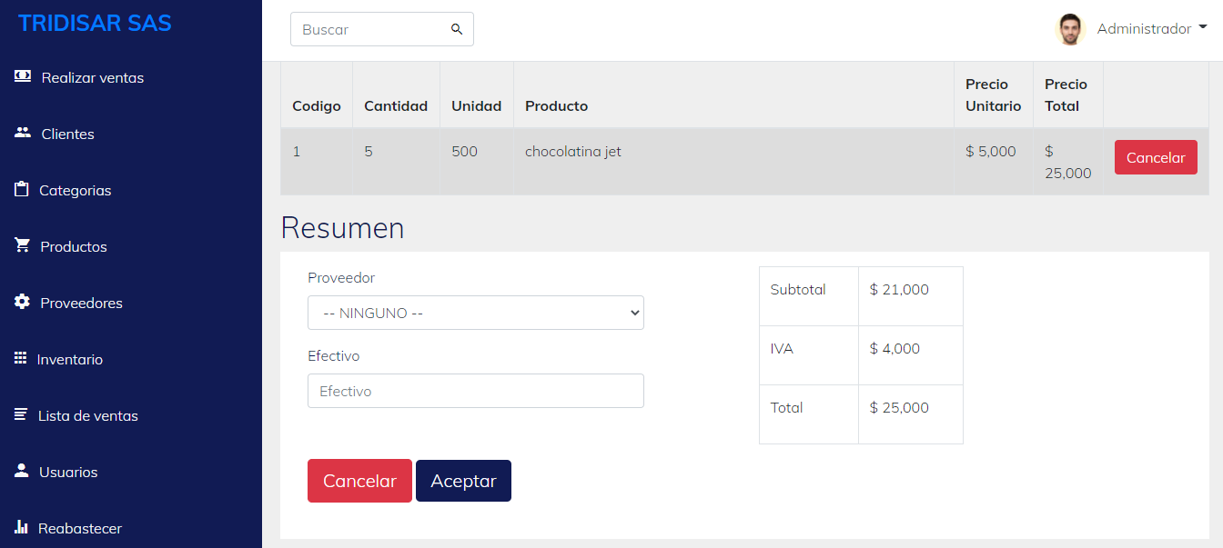

* **Reabastecimientos**

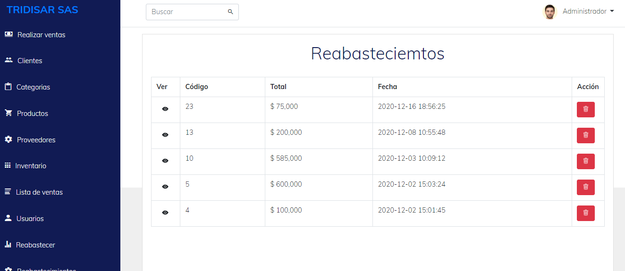

Aquí podemos ver los abastecimientos que se ha hecho y la fecha que se hicieron. Para ver en detalle los abastecimientos damos clic en el botón del ojo que está a la izquierda del código del abastecimiento.

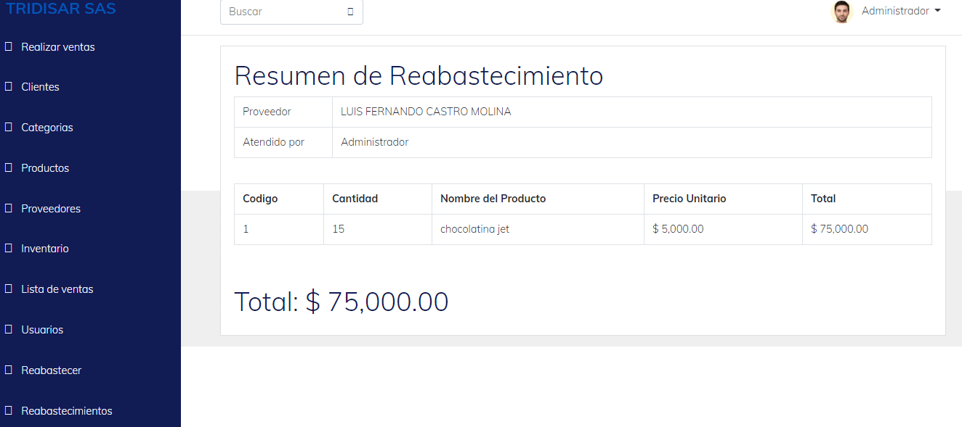

**2.4 E-mail o teléfonos de soporte técnico**:

Carlos Arturo Manotas Molina

300 3823776

[carlosarturomm@ufps.edu.co](mailto:carlosarturomm@ufps.edu.co)